|  |  |
| --- | --- |
| Описание: Gerb-BMSTU_01 | **Министерство науки и высшего образования Российской Федерации**  **Федеральное государственное бюджетное образовательное учреждение**  **высшего образования**  **«Московский государственный технический университет**  **имени Н.Э. Баумана**  **(национальный исследовательский университет)»**  **(МГТУ им. Н.Э. Баумана)** |

ФАКУЛЬТЕТ *Робототехники и комплексной автоматизации*

КАФЕДРА *Системы автоматизированного проектирования (РК-6)*

**ОТЧЕТ О ВЫПОЛНЕНИИ КУРСОВОЙ РАБОТЫ**

**НА ТЕМУ:**

«МОДЕЛИ И МЕТОДЫ АНАЛИЗА ПРОЕКТНЫХ РЕШЕНИЙ».

|  |  |  |
| --- | --- | --- |
| Студент |  | Шпагин Никита Алексеевич |
| Группа |  | РК6-73Б |

Студент **\_\_\_\_\_\_\_\_\_\_\_\_\_\_\_\_\_ \_ Шпагин Н.А. \_**

*подпись, дата фамилия, и.о.*

Преподаватель **\_\_\_\_\_\_\_\_\_\_\_\_\_\_\_\_\_ \_ Кузьмина И.А.\_**

*подпись, дата фамилия, и.о.*

Оценка \_\_\_\_\_\_\_\_\_\_\_\_\_\_\_\_\_\_\_\_\_\_\_\_\_\_\_\_\_\_\_\_\_\_

*Москва, 2020 г.*

# Введение

Невозможно представить себе жизнь современного города без электроснабжения. Практический все объекты жизнеобеспечения городов зависят от электричества: работа больниц, образовательных учреждений, светофоров, сотовых вышек, систем отопления и т.п.

В современном мире, проблема прекращения электроснабжения даже на непродолжительное время, является актуальной и может привести к негативным последствиям, нарушить привычный уклад жизни. Для некоторых видов объектов, аварии в сети электроснабжения имеют критический характер. К таким объектам можно отнести больницы, предприятия с непрерывным производством и т.п.

Одним из возможных способов временного обеспечения потребителей электроэнергией на период проведения ремонтных или поставарийных работ является использование дизель-генераторных установок (ДГУ). Такие меры сопряжены с рядом сложностей: необходимость быстрой доставки установки к месту подключения, быстрого подключения на месте, мощность дизель-генератора ограничена (как правило меньше обычного генератора намного - в 5-6 раз). Использование дизель-генераторов, может значительно повысить затраты сетевой компании. Быстрая доставка дизель-генераторных установок не всегда представляется возможной, так как в крупных городах, таких как Москва, дороги являются сильно загруженными. Так же есть места, в которые трудно доставить дизель-генератор.

Применение ДГУ в настоящее время в энергосистемах России никак не регламентировано. Отсутствуют утвержденные рекомендации по выбору количества ДГУ, их мощности и мест хранения (постоянной установки на время до их применения). Отсутствие рекомендаций по применению ДГУ не позволяет обеспечить их экономически эффективное применение, как по количеству и единичной мощности, по минимизации эксплуатационных затрат, так и по сокращению времени перерыва электроснабжения потребителей.

Решение вышеуказанных проблем позволит сократить период отключённости, потребителей от электроустановки. В ряде объектов, которые были указаны выше, отсутствие электроэнергии недопустимо. Снизить затраты сетевой компании на обеспечение надежного бесперебойного электроснабжения потребителей, повысить ее рейтинг сетевой компании и повысить надежность всей электросистемы.

Решение задачи оптимального применения мобильных ДГУ невозможно без применения современных технических средств. Это связано с необходимостью учета большого количество динамически меняющихся данных, сложностью структуры сети электроснабжения, а также большим количеством параметров в полученном решений. Таким образом, решение поставленной задачи должно производиться в программно-вычислительном комплексе и поддержкой пользовательского интерфейса помощника диспетчера.

В настоящей работе определены технические требования к разработке программного комплекса оптимального применения ДГУ с учетом стандартов, применяемых в электроэнергетике; разработана архитектура и состав разрабатываемого программного комплекса; определена структура базы данных для хранения информации об элементах сети электроснабжения; сформулированы требования к протоколу обмена данными с системой.

# 1. Программный комплекс оптимального применения ДГУ

# 1.1. Требования к разрабатываемому программному комплексу

На основании технического задания на разработку программного комплекса для оптимального применения мобильных ДГУ [6], были сформированы следующие требования к разарабтываемой системе.

Требования к вводу-выводу информации:

* Поддержка SIM-моделей для представления входной и выходной информации (через XML-файл);
* Необходимо предусмотреть возможность ввода любой информации и корректировки внесенных в систему данных в ручном режиме

Требования к обновлению информации:

* Система должна иметь возможность принимать сигналы от систем телемеханики и оперативно вносить информацию в структуру сети;
* Оператор должен иметь возможность вносить изменения в структуру сети и параметры элементов в ручном режиме;
* Актуальная схема сети электроснабжения может приниматься из иной программы или, при отсутствии связи, актуализироваться в ручном режиме;
* Расчет режима сети электроснабжения, электротехнических параметров элементов сети и пр. должны быть обеспечены внешним модулем или сторонней программой, обмен информацией с которой должен быть реализован за счет интерфейса обмена данными (XML-файлами).

Требования к отображению сети электроснабжения и результатов расчетов:

* На карте должны быть отображены все объекты электросетевой компании напряжением 0б4-220 кВ (ТП, РП, РТП, КЛ, воздушные линии и пр.) с привязкой к географическому положению. Для каждого объекта должен быть отображен его уникальные номер. Также на карте должны быть отмечены места возможной установки ДГУ.
* Система должна предусматривать возможность масштабирования карты и навигации по ней.
* Необходимо предусмотреть возможность поиска объекта на карте по его типу и номеру.
* На карте должны быть отображены дороги, по которым может быть реализована транспортировка ДГУ. Каждый участок дороги должен быть классифицирован по допустимому скоростному режиму в разное время года.
* Реальное положение и движение ДГУ должно контролироваться и выводиться на экран диспетчеру в идее таблицы. В таблице должны быть отображены номер ДГУ, скорость ее движения, время в пути до прибытия к месту назначения и время прибытия к заданному ТП (РТП). Должна быть предусмотрена возможность отображения текущего местоположения ДГУ на карте.

Связь с ГИС:

* Связь с ГИС должна происходить в автоматическом режиме с заданной частотой обновления, а также по запросу пользователя в любой требуемый момент времени;
* ГИС должна обеспечивать возможность построения и выбора оптимального по времени маршрута перемещения между двумя объектами, расположенными на карте с учетом текущей загруженности дорог.

Информация о потребителях электроэнергии и загруженности трансформаторов:

* Для каждого трансформатора в ТП и в РТП и для линий 6-10 кВ должны быть создана или использована имеющаяся база нагрузок (нагрузка в зимнее и летнее время, суточные графики изменения нагрузки).
* Необходимо иметь реальную нагрузку, которая существовала в момент времени перед погашением и иметь возможность с высокой точностью прогнозировать нагрузку на оставшееся до восстановления нормального электроснабжения время. Если нагрузка трансформаторов в ТП и в РТП неизвестна, то ее надо иметь возможность вычислять исходя из имеющейся информации по нагрузкам линий. Сведения должны быть получены на основании показаний систем телемеханики;
* Для каждой ТП должна быть задана категорийность нагрузки. Необходимо предусмотреть возможность возможность временного изменения категорийности нагрузки.
* необходимо знать численность населения, питающегося от каждого трансформатора сети.

Статистика (повреждаемость оборудования и вероятность обесточения):

* Для каждого элемента сети электроснабжения должна быть задана и учтена в расчетах повреждаемость и вероятность обесточения;
* Необходимо предусмотреть автоматическое непрерывное ведение учета работы ДГУ для верификации расчетов выбора их количества и мощности и их работы – пробег, выработка электроэнергии и т.п. На основании собранной статистики должны формироваться отчеты с заданной периодичностью (ежемесячно, ежеквартально и ежегодно).

Расчетные модули:

* Получив информацию об обесточении потребителей (наименование обесточенных ТП и РТП) программа должна рассчитать места подключения ДГУ, их количество. Информация об обесточенных ТП и РТП, либо заводится диспетчером вручную, либо получается программой автоматически от устройств телемеханики или от других программ.
* Построение маршрута доставки ДГУ до места включения в сеть с учетом загрузки движения с расчетом времени прибытия и сроков устранения обесточения
* Отслеживание и обработка заявок на проведение плановых ремонтных работ, связанных с погашением потребителей.

Критерии оптимальности при расчетах:

* минимизация численности населения, находящегося без электроснабжения при каждом отключении;
* минимизация суммарного времени обесточения всех потребителей электросети;
* соблюдение максимумов годового времени обесточения для каждого потребителя (в зависимости от категорийности);
* достижение экономического эффекта от применения ДГУ

Пользовательский интерфейс:

* оператор/диспетчер должен иметь возможность получить информацию о любом объекте электросети
* оператор/диспетчер должен иметь возможность редактировать полученное программой решение, менять параметры расчетов и выполнять их произвольное число раз
* в случае невозможности получения точного решения, система должна вывести соответствующее информационное сообщение, дать диспетчеру (оператору) рекомендации по самостоятельному принятию решения, а также вывести все необходимые для этого сведения
* для взаимодействия с системой оператор/диспетчер не должен обладать специальными знаниями в области программирования, математики и т.д. Необходимо обеспечить дружественный интерфейс взаимодействия пользователя и системы.

# 1.2. Архитектура программного комплекса

Архитектура программного комплекса — совокупность важнейших решений об организации программной системы. Архитектура включает:

* выбор структурных элементов и их интерфейсов, с помощью которых составлена система, а также их поведения в рамках сотрудничества структурных элементов;
* соединение выбранных элементов структуры и поведения во всё более крупные системы;
* архитектурный стиль, который направляет всю организацию — все элементы, их интерфейсы, их сотрудничество и их соединение.

Современная архитектура предлагает развернутую и точную модель системы. Методики формирования программной архитектуры предполагают детальный анализ системы перед ее реализацией. Такие методики, как Attribute Driven Design (ADD), гарантируют, что программное обеспечение, реализованное на основе предварительно сформированной архитектуры, будет точно отвечать своему предназначению.

Архитектура программного комплекса определяет несколько структур, каждая из которых включает в себя элементы и взаимосвязи между ними. Элементы могут быть вычислительными объектами, связанными потоком управления или бизнес-объектами, связанными семантическими ограничениями.

В целом процесс проектирования архитектуры состоит из систематической декомпозиции элементов верхнего уровня на совокупности более мелких элементов.

На основании представленных в 1.1 технических требованиях к разрабатываемому программному комплексу оптимального применения мобильных ДГУ, разработана следующая архитектура (рис. 2).

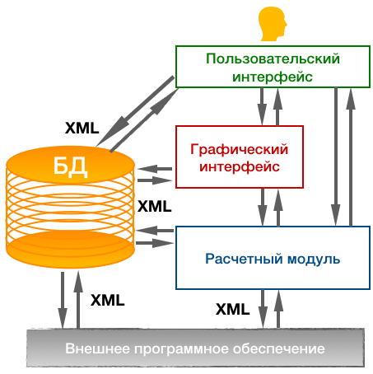

**Рис. 1.** Архитектура программного комплекса для оптимального применения мобильных ДГУ

# 2. CIM-модели в электроэнергетике

# 2.1. Описание и структура стандарта МЭК 61970-301

В соответствии со стандартом МЭК 61970-301 [7] общая информационная модель (Common Information Model, CIM) – это абстрактная модель, описывающая основные элементы электроэнергетической̆ системы, их свойства и связи между ними в виде общепризнанных и одинаково понимаемых определений и понятий [8].

Использование CIM позволяет:

1. Повысить качество используемых данных, снизить их разнородность и разновременность обновления.

2. Сократить сроки и стоимость внедрения новых информационных систем.

3. Обеспечить интеграцию автоматизированных систем, разработанных независимо разными производителями.

4. Снизить зависимость от конкретного разработчика автоматизированной̆ системы.

Поддержка информационного обмена в формате CIM в настоящее время является одним из обязательных требований к программному обеспечению крупных отечественных предприятий электроэнергетики.

Модель CIM использует UML-нотацию для описания сущностей, под которыми понимается как физическое оборудование, например синхронный генератор или выключатель, так и логические объекты модели сети (узлы, ветви), эквивалентные модели участков сети или ее объектов и логические структуры (например, график). Число классов, описывающих различные сущности CIM-модели, велико; они сгруппированы в пакеты, объединяющие близкие по смыслу классы. Диаграмма пакетов CIM, представлена на рис. 3.

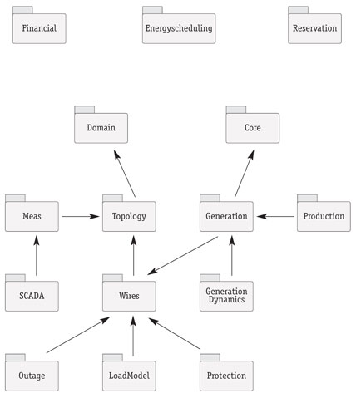

**Рис. 2.** Структура пакетов CIM-модели

Основные пакеты CIM-модели описаны в документе IEC 61970-301 — Common Information Model base.

Core — пакет, содержащий описания базовых классов, от которых наследуются классы, включенные в остальные пакеты.

Пакет Domain содержит определения типов данных, включенных в каждый класс. Тип данных кроме значения может также описывать единицу измерения. Например, тип Voltage служит для описания типа и единицы измерения напряжения, тип Susceptance служит для описания величины проводимости.

Пакет Topology совместно с классами пакета Core позволяет моделировать граф сети.

Пакет Wires является расширением  пакетов Core и Topology, которое моделирует информацию об электрических характеристиках сети и оборудования.

Пакет Outage является расширением пакетов Core и Wires для моделирования текущей и планируемой конфигурации сети.

Пакет Protection является расширением пакетов Core и Wires для моделирования устройств защиты.

Пакет Meas содержит классы описания данных телеизмерений.

Классы пакета LoadModel отвечают за моделирование потребителей электроэнергии любого уровня в виде графиков нагрузки и связанных с ними данных. В пакет включены классы для описания данных, влияющих на прогноз потребления.

Пакет Generation делится две части — Production и GenerationDynamics. Пакет Production содержит информацию по моделям экономичного распределения нагрузки и определения резерва, который используется для выбора состава генерирующего оборудования и прогноза нагрузки. В пакете GenerationDynamics моделируется тепловая часть оборудования станции.

Документ IEC 61970-302 — Common information model financial, energy scheduling and reservations — определяет пакеты Energy Scheduling (Планирование), Reservation (Управление резервами) и Financial (Финансы).

# 2.2. Представление исходных данных задачи в формате CIM-модели

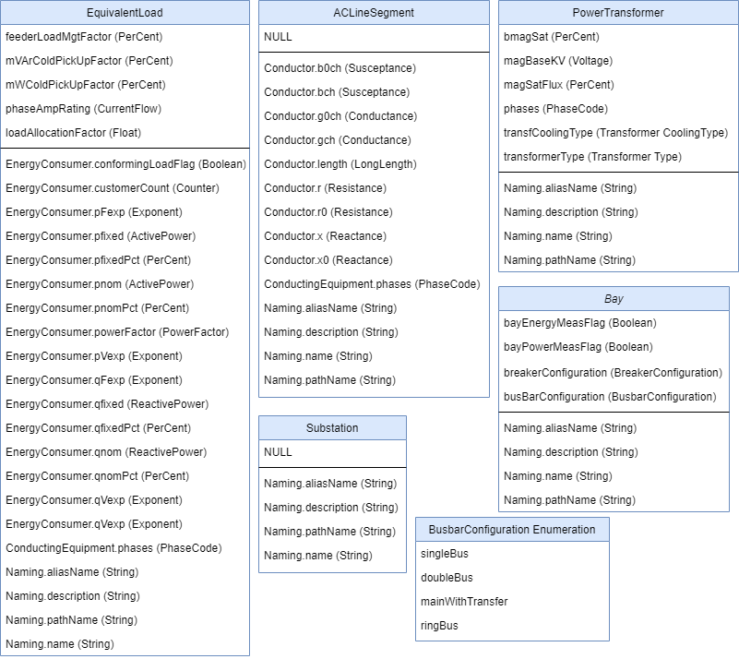

**Рис. 3.** Основные элементы сети электроснабжения стандарта CIM

# 2.3. Представление структуры сети электроснабжения в формате CIM-модели

**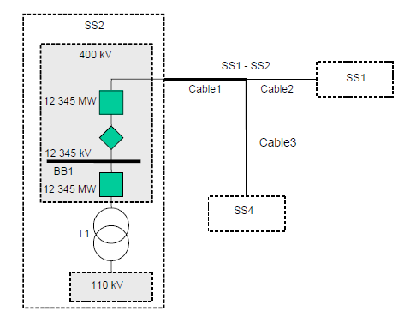**

**Рис. 4.** Схема фрагмента сети.

В этом примере показана линия передачи, охватывающая две подстанции, и подстанция, имеющая два уровня напряжения с трансформатором между ними. Линия передачи состоит из двух разных кабелей.

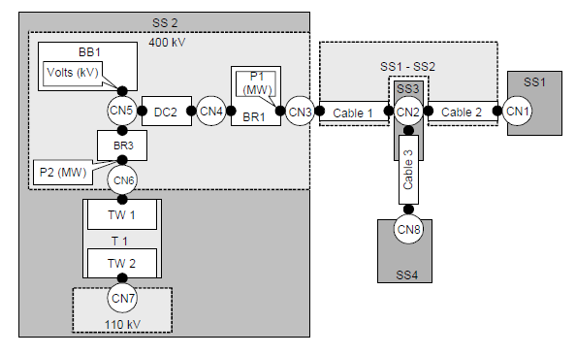

**Рис. 5.** Фрагмент сети в формате CIM-модели.

# 3. База данных программного комплекса

База данных – является одной из важнейших частей любой сложной технической системы. Разработка любого программно-расчетного комплекса должна начинаться с выбора структуры и средств управления базой данных. Проектирование базы данных – сложный трудоемкий процесс, требующий глубокого анализа исходных данных и решаемой задачи. От правильности решений, принятых на данном этапе, зависит эффективность и слаженность работы всего программного комплекса в целом.

Решающим при выборе базы данных программного комплекса является информация о структуре и объеме хранимых в ней данных, а также предполагаемым видам их обработки.

В связи с требованием поддержки в разрабатываемом комплексе CIM-моделей, требуется, чтобы выбранная база данных естественным образом могла поддерживать хранение классов объектов и связей между ними и обмен данных в формате XML-документов.

На современном рынке средств долговременного хранения данных, с обеспечением контроля целостности, многопользовательским доступом и развитым аппаратом запросов, выделяются два подхода – реляционный и xml-хранилища.

Предприятия хранят все большие количества данных, критичных для бизнеса, в формате XML. Эффективное и безопасное управление большими объемами данных - непростая задача, которая традиционно решается системами управления базы данных. Причины для хранения XML в системе базы данных те же, что и для реляционных данных: надежное хранилище, транзакционная стойкость, восстанавливаемость, высокая доступность, безопасность, эффективные поиск и модификация, масштабируемость. Все эти особенности делают базы данных более подходящим репозиторием для XML-данных чем, например, файловая система. В последние годы XML базы данных получили растущую популярность и важность.

Контрастирующие характеристики реляционных и XML моделей данных.

Таблица2.

|  |  |
| --- | --- |
| Реляционная модель | XML модель |
| Табличное представление. | Иерархическое представление. |
| Строгая структура. К каждой строке таблицы применяется одна и та же схема. | Статические определения схемы. Полуструктурированная. Гибкие определения схемы. XML-схема может существовать для всех или некоторых XML-документов. Схемы легко расширяемы. |
| Все отношения определены первичными ключами и внешними ключами. | Документ содержит и данные, и информацию о связях. |
| Последовательность не имеет значения. Информация организована во множества, которые неупорядочены по определению | Последовательность имеет значение. Информация организована в последовательности, которые упорядочены по определению. |
| Жестко типизирована. Каждая колонка имеет строго один тип данных. | Опционно типизирована. Типы могут быть определены для некоторых или для всех элементов и атрибутов в XML-схеме. |
| Стандартизация ANSI/ISO. | Стандартизация W3C. |
| 3-значная логика: true, false, null. | 2-значная логика: true, false |
| NULL | Пустые элементы, отсутствующие элементы |

Ключевое различие между двумя моделями - заключается в том, что реляционные данные жестко структурированы и типизированы, в то время как XML может быть гораздо более свободно структурирован и типизирован. XML поэтому также часто называют полуструктурированными данными. В реляционной таблице, каждая строка имеет одно и то же число колонок, и каждая колонка имеет строго определенный тип данных. Это очень строго, однако это позволяет эффективно выполнять обработку данных. Но реляционная модель может быть слишком строгой для некоторых приложений. XML - хороший выбор для этих приложений. XML гораздо более гибок. Например, XML элементы могут быть необязательными или появляться несколько раз в родительскому элементе. Также у вас может быть определена XML - схема для некоторых, но не всех XML - документов. Если есть XML схема, она может определять структуру и типы данных только для частей документа, оставляя их неопределенными для других частей. XML -элементы и атрибуты могут иметь определения типов данных, а могут и не иметь. Кроме того, тип элемента может быть сложным или даже объединением, что трудно - если не невозможно - представить в реляционной модели.

Стандарт CIM-моделей обеспечивает возможность применение как реляционных баз данных, так и xml-хранилищ.

Стандарт IEC 61970 Part 501 CIM RDF Schema [9] устанавливает требования к хранению CIM-моделей в формате XML.

Альтернативный вариант работы с CIM-моделями – представление информации об объектах в базе данных любой структуры с преобразованием входной и выходной информации в формат XML. Формат XML-файлов определяется стандартом IEC 61970 Part 503 CIM XML Model Exchange Format [10].

Для реализации базы данных будет использоваться реляционная модель, т.к совокупность энергообъектов является структурированной, нет необходимости прибегать к типу базы данных в формате XML, а из выше сказанного, реляционная модель имеет преимущества в скорости обработки информации.

Также для реализации базы данных будет использоваться Объектно-реляционная СУБД (ОРСУБД) "PostgreSQL", т.к среди большого множества РСУБД наиболее распространенными являются такие, как SQLite, MySQL и PostgreSQL, но в PostgreSQL существует обширный список типов данных. Кроме числовых, с плавающей точкой, текстовых, булевых и других ожидаемых типов данных (а также множества их вариаций), PostgreSQL поддерживает денежный, перечисляемый, геометрический и бинарный тип, а также поддержкой сетевых адресов, битовых строк, текстового поиска, xml, json, массивов, композитных типов и диапазонов. Также в PostgreSQL есть возможность создания своего типа данных.

# Заключение

В рамках курсовой работы была изучена проблематика применения ДГУ для восстановления электроснабжения на период отключения потребителей. На основе полученных знаний была Разработана архитектура программного комплекса для оптимального применение мобильных дизель-генераторных установок.

# Список использованных источников

1. Технические требования на разработку программного комплекса для оптимального применение мобильных дизель-генераторных установок.
2. IEC 61970 Energy management system application programm interface (EMS-API) – Part 301: Common information model (CIM) base, IEC, Edition 6.0, 2016.
3. IEC 61970 Energy management system application programm interface (EMS-API) – Part 501: CIM Resource Description Framework (RDF) Schema draft, IEC, Edition 1.0, 2016.
4. IEC 61970 Energy management system application programm interface (EMS-API) – Part 503: CIM XML Model Exchange Format draft, IEC, Edition 2.0, 2016
5. **Беляев Н.А., Богомолов Р.А.** *CIM в России: опыт АО «СО ЕЭС» по внедрению и сопровождению Единой информационной модели ЕЭС России в иерархической* *структуре диспетчерского управления, планы и перспективы*.: ЭЛЕКТРОЭНЕРГЕТИКА ГЛАЗАМИ МОЛОДЕЖИ-2019 материалы юбилейной Х Международной научно-технической конференции. 2019 Издательство: Иркутский национальный исследовательский технический университет (Иркутск)